«Использование схем как средства активизации познавательной деятельности
на уроках биологии »
Усвоение любого изучаемого материала представляет определенные трудности для детей с ОВЗ. Поэтому перед учителем коррекционной школы стоит ряд важнейших задач, специфичных для данного контингента учащихся. Одна из таких задач – осуществление коррекционно-развивающего воздействия на учащихся. Особое значение имеет работа по развитию логического мышления. Исследования дефектологов позволяют утверждать, что именно это – главное направление корригирующего обучения.
Известно, что один из основных недостатков мышления детей с нарушением интеллекта – недоразвитие операции обобщения, а также серьезные отклонения в протекании процесса восприятия действительности: замедленность восприятия, узость его, т.е. восприятие в данный момент меньшего количества объектов по сравнению с восприятием нормальных детей, недостаточная избирательность и дифференцированность восприятия, неумение выделять наиболее главное, существенное, затруднения в установлении пространственных связей между воспринимаемыми объектами. Кроме того, дети с нарушением интеллекта отличаются от своих нормальных сверстников ограниченным, несистематизированным багажом конкретных представлений об объектах и явлениях реальной действительности, в том числе и биологического характера.
Учитывая изложенное, возникает необходимость создания целостной системы, обеспечивающей оптимальные педагогические условия для детей с нарушением интеллекта, в соответствии с их возрастными и индивидуально-типологическими особенностями, состоянием соматического и нервно-психического здоровья.
Схематическая наглядность является одним из составляющих компонентов этой системы
Схемы принадлежат к самым простым и необходимым видам иллюстрации. Схема, применяемая в обучении, — простейший чертеж, передающий с помощью условных обозначений и некоторых надписей важнейшие черты и взаимосвязи основных элементов в данном объекте, явлении, процессе. Создавая легко запоминающийся графический образ, схема помогает понять сущность данного объекта, явления или процесса. В этом положительное значение графических схем, обусловившее их широкое применение в коррекционной школе.

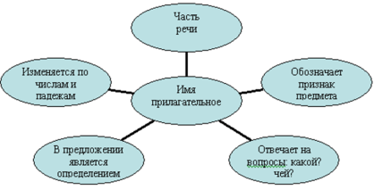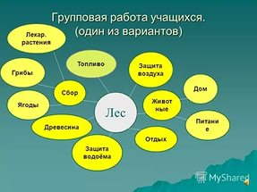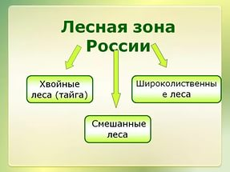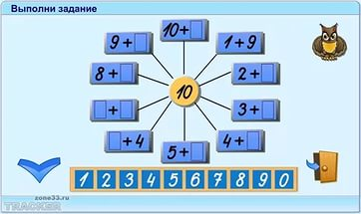
Вместе с тем, схемы имеют и некоторые отрицательные стороны. Схема – лишь вспомогательное средство, и следует учесть, что ее слишком частое применение, особенно в тех случаях, когда явление многогранно и разнообразно, может искусственно упростить, сделать более бедным и монотонным изучаемый материал.
Понять схему – значит понять сущность данного рассуждения. При использовании схем рекомендуется дополнять их рассказом, показом картин, привязывать к карте и т.д…
Схемы применяют на разных этапах учебного процесса. Наиболее часто они иллюстрируют объяснение нового материала. Графическую схему можно создать на доске при изложении материала, наращивая постепенно отдельные ее элементы. К концу объяснения перед учащимися создается определенный, легко запоминающийся образ. Иногда готовая схема может быть итогом объяснения. В таком случае преподаватель в определенном месте урока показывает заранее заготовленный на бумаге в соответствующем размере чертеж-схему.
Схема – один из важных элементов практических занятий в коррекционной школе. Для успешного проведения их учащиеся должны быть знакомы с правилами создания схем.
Желательно, чтобы схемы были выразительны с художественной точки зрения, пропорциональными во всех частях. Схемы не должны быть сложными и громоздкими. Размещать их отдельные элементы следует равномерно, т.е. схемы не должны быть слишком широкими или узкими. Надписи целесообразно делать простым шрифтом, что облегчит их чтение детьми. Особенно выразительными и четкими должны быть линии взаимосвязей и стрелки на тех схемах, которые предназначены для иллюстрирования динамических явлений или процессов.
Вопрос, в каких конкретно темах наиболее рационально применение схем, решает сам учитель, исходя из уровня подготовленности учащихся данного класса, их психофизических особенностей, сложности дефекта отдельно взятого ученика коррекционной школы. Следует лишь отметить, что простейшие схемы особенно эффективны при систематизации и классификации изучаемых явлений.
Использование схем позволяет не только активно включить учащихся в учебную деятельность, но и активизировать познавательную деятельность детей. Схемы помогает учителю донести до учащихся трудный материал в доступной форме. Отсюда можно сделать вывод о том, что использование схем необходимо при обучении детей в коррекционной школе.
Таким образом, схемы являются средствами выделения главного, они помещают информацию в замкнутое пространство. При составлении схем ученик пытается совершить логические операции – анализ, синтез, сравнение, умение преобразовать и обобщить материал, привести его в систему и графически обобщить.

